Comutare între plăcile video

Există situații când placa video integrată pe care o avem în pc-ul nostru nu mai este suficientă pentru a face față cerințelor jocurilor sau aplicațiilor pe care vrem să le instalăm sau le avem deja instalate, așa că soluția la acest lucru este achiziționarea unei plăci video dedicate. Aceste plăci sînt mai puternice, dar consumă și mai multe resurse decât cele integrate.

De aceea, pentru a optimiza consumul de curent, calculatorul va folosi opțiunea grafică potrivită pentru fiecare joc sau aplicație ce va rula, făcând comutarea automat între cele două plăci video.

Însă, mai sînt cazuri când vrem să alegem noi ce tip de placă video vrem să fie folosită de către o anumită aplicație sau joc, iar pentru aceasta, mai jos, vom vedea cum putem schimba manual tipul plăcii video.

Vom intra în meniul **Start** - **Setări** - **Sistem**

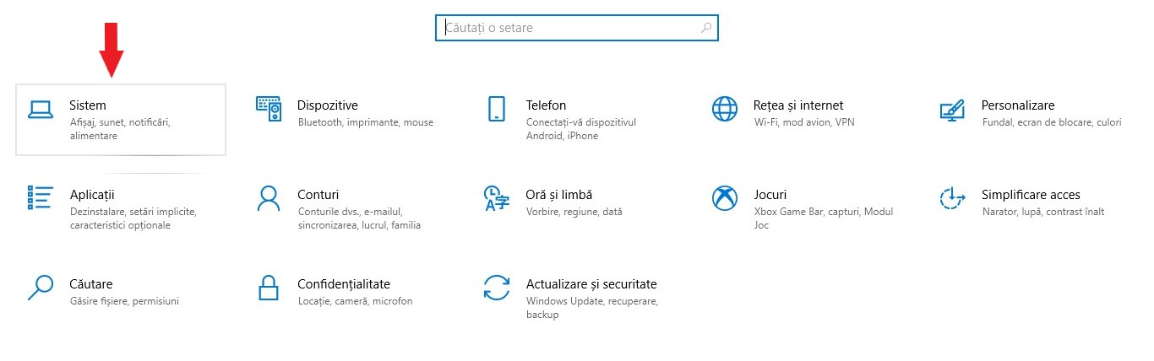

Apăsăm butonul **Afișare** aflat în partea stîngă și derulăm pînă la opțiunea **Setări grafice**

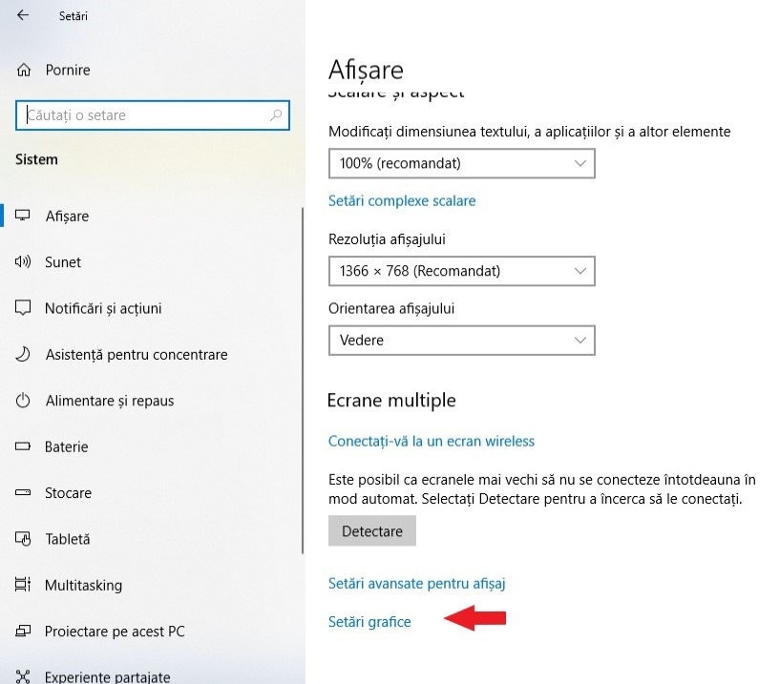

Pentru a configura o anumită aplicație sau un joc, mai întâi trebuie să alegem tipul: **Aplicație desktop** sau **Aplicație Microsoft Store**

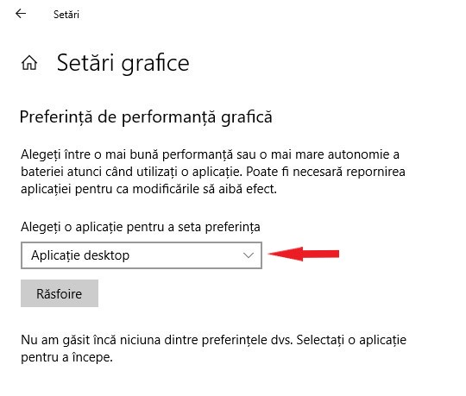 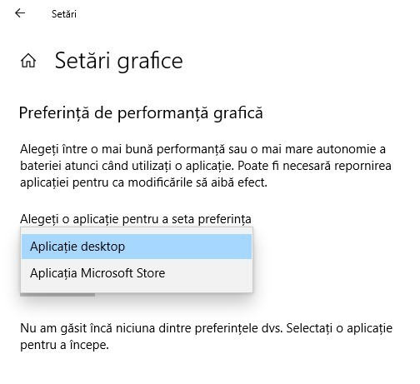

Pentru un joc deja instalat, vom alege opțiunea **Aplicație desktop**. Dacă avem jocuri sau aplicațiii instalate din Microsoft Store, vom alege **Aplicație Microsoft Store.** După selectarea opțiunii **Aplicație desktop,** vom apăsa butonul **Răsfoire,** ni se va deschide o fereastră unde vom naviga prin computerul nostru pînă ce vom găsi fișierul executabil al acelei aplicații sau joc, îl vom selecta, va apare un buton **Adăugați** pe care îl vom apăsa și astfel jocul este adăugat la lista de aplicații pentru care vom putea selecta ce tip de placă grafică va fi folosită.

Dacă vom alege opțiunea **Aplicația Microsoft Store**, la apăsarea acestui buton se va deschide un al doilea câmp de selecție numit **Selectați o aplicație.**

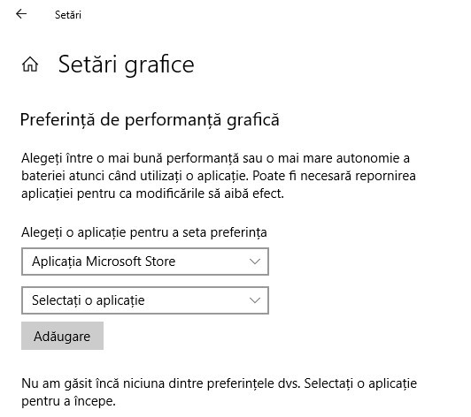

Apăsând pe el, vom vedea o listă cu aplicațiile și jocurile instalate din **Microsoft Store**.

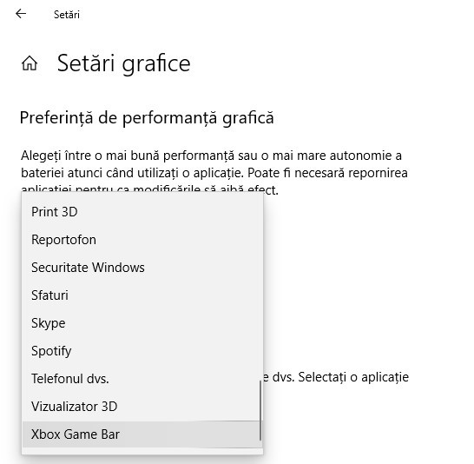

Vom alege aplicația care ne interesează, vom apăsa apoi butonul **Adăugare** de dedesupt

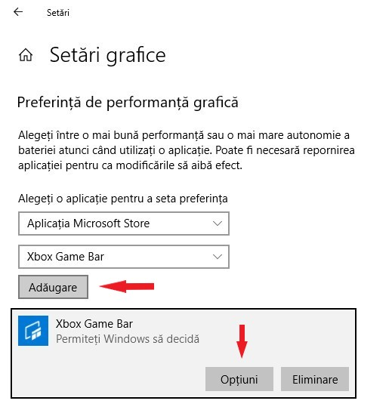

Apăsăm butonul **Opțiuni**

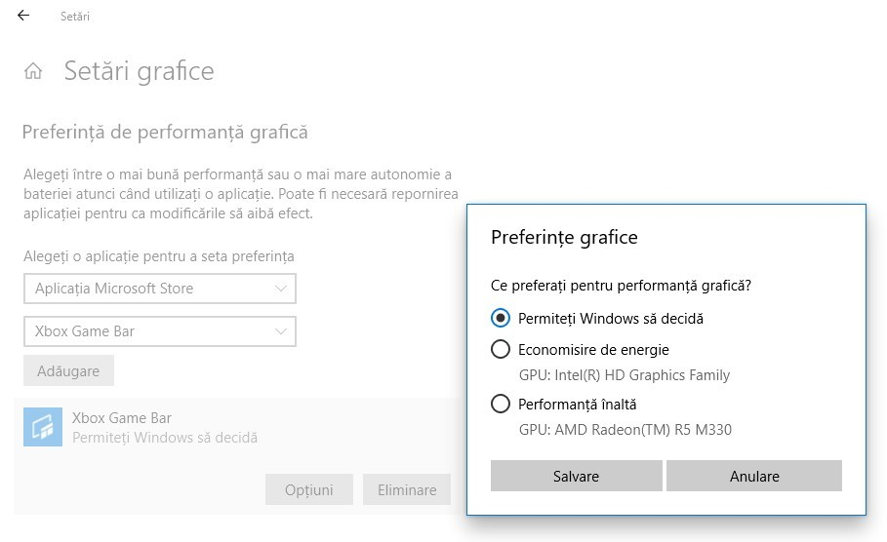

Se va deschide o fereastră numită **Preferințe grafice** unde vom putea vedea plăcile video disponibile în PC și, de asemenea, vom putea decide ce dorim să facem în continuare, având trei variante: să lăsăm să aleagă Windows-ul ce tip de placă va folosi, să alegem placa care consumă cea mai puțină energie sau să alegem placa ce oferă ceam mai bună performanță.

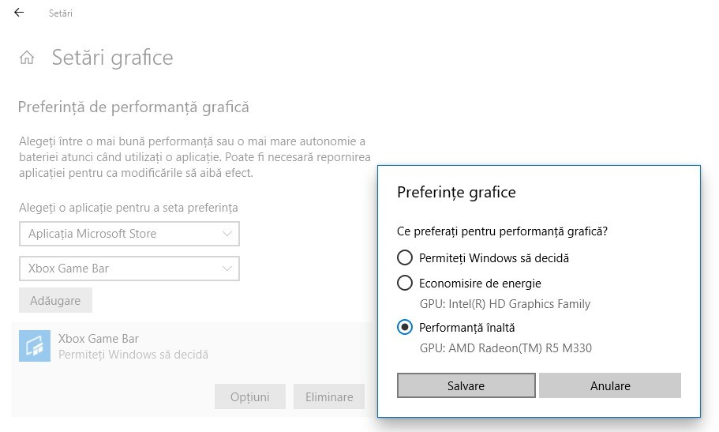

După ce facem alegerea dorită, apăsăm butonul **Salvare** și vom vedea adăugată aplicația noastră, cu opțiunea aleasă.

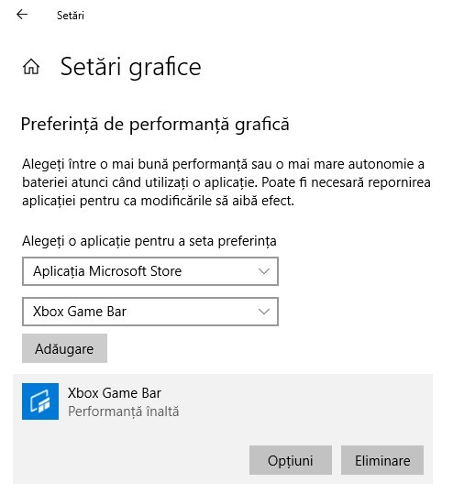

De asemenea, cu ajutorul butonului **Opțiuni**, vom putea schimba ulterior tipul plăcii video sau putem elimina profilul, cu ajutorul butonului **Eliminare**.